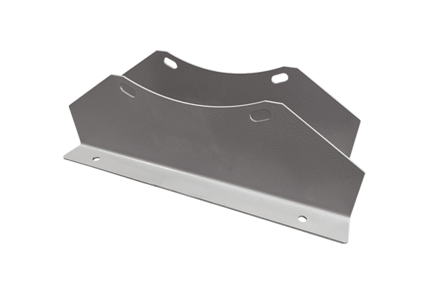Крепежная ножка FUI 71Комплект поставки: 1 штукАссортимент: C
Номер артикула: 0073.0226Изготовитель: MAICO

